**Отчетная форма**

|  |  |  |  |  |  |  |
| --- | --- | --- | --- | --- | --- | --- |
| **Образовательная организация** | **Количество участников, в том числе** | | | | **Количество проведенных мероприятий** | **Выводы о неделе, описание опыта по внедрению новых эффективных элементов недели**  Адрес сайта  ОО со ссылкой на информацию о проведении недели |
| **МБОУ СОШ № 49** | **Обучающихся** | **Родителей** | **Педагогов** | **Соц. партнеров (перечислить)** |
| 102 | 76 | 12 |  | 7 | В МБОУ СОШ № 49 прошла областная неделя профилактики употребления алкоголя среди обучающихся 5-11 кл. Неделя прошла под девизом «Будущее в моих руках». Ребятам понравились проведенные мероприятия, они с удовольствием принимали в них участие. Неделя показала, что проведенные мероприятия помогли обучающимся разносторонне рассмотреть проблему алкоголизма в современном обществе и сформировать собственное мнение по данной проблеме. |

**Информационная справка**

о проведении Недели по профилактике употребления алкоголя среди обучающихся образовательных организаций, приуроченной к Всероссийскому дню трезвости и борьбы с алкоголизмом

**«Будущее в моих руках»**

**в МБОУ СОШ №49**

В МБОУ СОШ № 49 прошла профилактическая неделя под названием «Будущее в моих руках».

**Сроки проведения:** 30.09.2024 – 04.10.2024 г.

**Цель:** снижение рисков возможного употребления обучающимися алкогольных напитков

**Задачи:**

- выяснить уровень информированности подростков об опасности употребления алкогольных напитков;

- создать условия для формирования у обучающихся отрицательного отношения к употреблению алкогольных напитков;

- расширить представление подростков о замещении употребления алкогольных напитков позитивной деятельностью;

- развивать у обучающихся навыки проявления силы воли и принятия собственных решений.

В рамках Недели были организованы и проведены следующие мероприятия:

1. Акция «Настроение школы»

2. Интерактивное занятие «Скрытые вопросы. Опасное погружение» (5-8 кл.)

3. Размещение в детско-родительских группах информации на тему «Здоровье – это будущее»

4. Демонстрация профилактических фильмов во время перемен (5-11 кл.)

5. Тренинг «Алкоголь: мифы и реальность» (9-11 кл.)

6. Мастер-класс «Мое увлечение» (5-8 кл.)

7. Классный час на тему «Мы за здоровый образ жизни» (5-11 кл.)

Неделя началась с проведения акции «Настроение школы». После уроков в школьной столовой были собраны ученики 5-11 кл., желающие принять участие в данной акции. Ребятам были розданы альбомные листы, краски, кисти и стаканчики с водой. Каждый ребенок должен был нарисовать самый большой, яркий смайл - солнышко на листе и отразить в нем свое настроение. Все ребята изобразили веселый смайлик, получили позитивные эмоции, замечательно провели время и остались довольны.

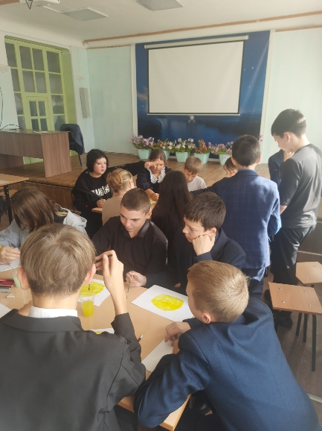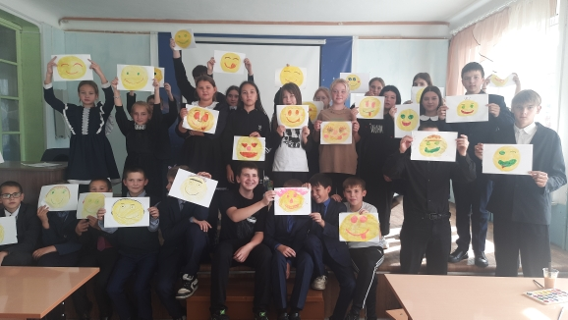

Педагогом –психологом в этот же день было проведено интерактивное занятие «Скрытые вопросы. Опасное погружение» (5-8 кл.), целью которого было рассмотрение вопроса опасного влияния на организм человека употребления алкоголя через просмотр поучительного мультфильма и его анализа. В целом мероприятие прошло позитивно, ребята выявляли причины пагубного воздействия алкоголя на организм человека, делали выводы, анализируя просмотренное.

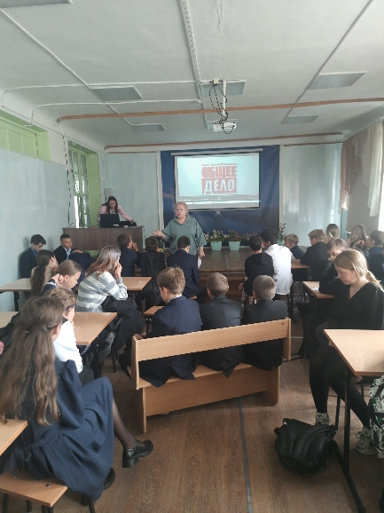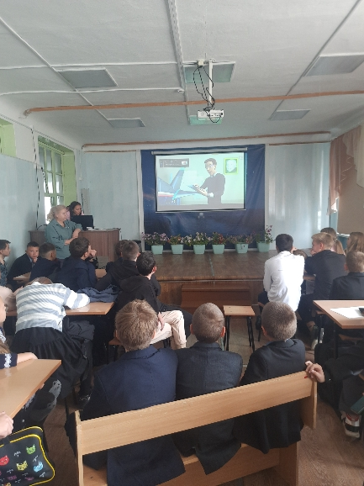

В рамках недели было предусмотрено взаимодействие с родителями: информация доводилась путем размещения буклетов в детско-родительских группах-чатах. Информационные буклеты были посвящены теме «Здоровье – это будущее», где для подростков и их родителей были выстроены рекомендации, направленные на формирование ЗОЖ.

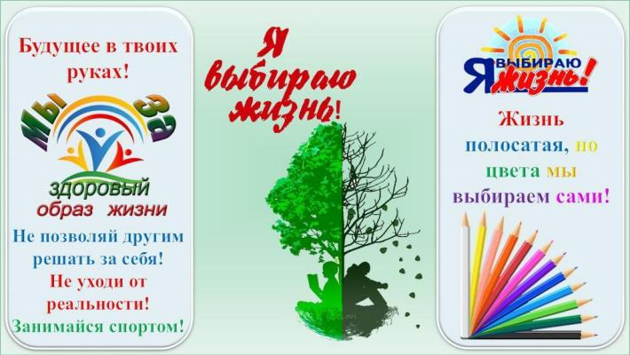

Чтобы прием пищи был не так скучен, в школьной столовой, во время перемен, ребятам предлагались к просмотру короткометражные видеоролики, направленные на привитие интереса к правильному питанию, спорту, нормированному режиму дня, отказу от курения, алкоголя и других пагубно влияющих на здоровье привычек. Было отмечено, что ребята с удовольствием просматривали видеоролики, вели небольшие беседы-рассуждения об увиденном.

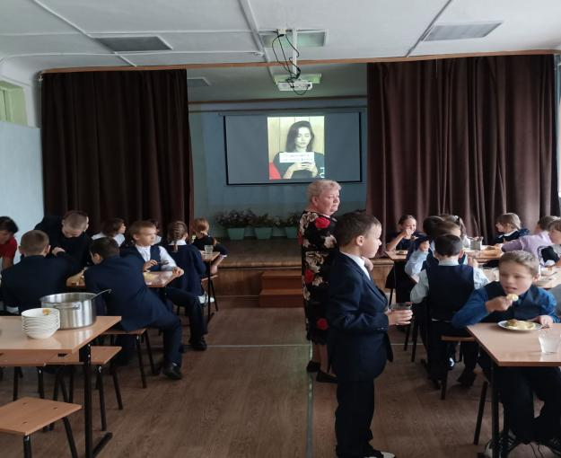

Для обучающихся 9-11 классов педагогом-психологом был проведен тренинг на тему «Алкоголь: мифы и реальность». Ребята вели интересную дискуссию по данному вопросу, для наглядности и большей убедительности использовались презентация и видеосюжеты по профилактике алкоголизма.

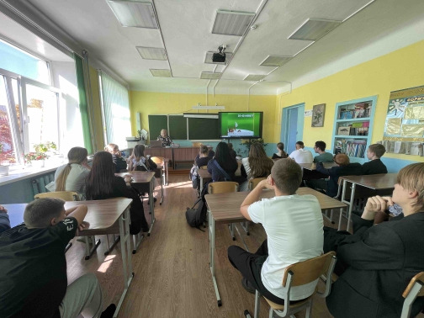

Представителями школьного ученического самоуправления был проведен мастер-класс «Мое увлечение». Девочки представили учащимся свои умения в оформлении и изготавливании подарков в технике «Диайвай». Многие ребята попробовали своими руками собрать подарочный бокс, скрутить из полотенца и ленточек медвежонка, собрать букет из конфет.

В заключение, классные руководители провели классные часы на тему «Мы за ЗОЖ».

Профилактическая неделя показала, что проведенные мероприятия помогли обучающимся всесторонне рассмотреть проблему алкоголизма в современном обществе и сформировать собственное мнение по данной проблеме. Все мероприятия были очень полезными для детей и помогли создать условия для формирования у них отрицательного отношения к употреблению алкогольных напитков.